PRIPREMA AKTIVNOG UČENJA I POUČAVANJA
Predmet: KEMIJA | Razred: VII. | Br. sati izvedbe:  2 (51. – 52. sat) |  |  | Datum: | Učitelj/učiteljica:
Nastavna cjelina: TVARI I NJIHOVE PROMJENE |  |  |  | Tema: Zakon o očuvanju mase
Koncepti kurikuluma kemije: |  |  | A. Tvari  B. Promjene i procesi  D. Prirodoznanstveni pristup
Odgojno-obrazovni ishodi
A.7.1. Istražuje svojstva i vrstu tvari.
B.7.1. Analizira fizikalne i kemijske promjene.
D.7.1. Povezuje rezultate i zaključke istraživanja s konceptualnim spoznajama.
D.7.2. Primjenjuje matematička znanja i vještine.
D.7.3. Uočava zakonitosti uopćavanjem podataka prikazanih tekstom, crtežom modelima, tablicama grafovima.
Razrada ishoda (R.I.)
R.I.1. Opisuje zakon o očuvanju mase.
R.I.2. Određuje reaktante i produkte kemijske reakcije.
R.I.3. Objašnjava povijest zakona o očuvanju mase
R.I.4. Ispituje pokusom zakon o očuvanju mase.
R.I.5. Opisuje fizikalne i kemijske promjene.
R.I.6. Izvodi pokuse u okviru koncepata Tvari, Promjene i procesi, Energija.
R.I.7. Primjenjuje pravila sigurnoga ponašanja prilikom rukovanja kemikalijama, posuđem i priborom.
R.I.8. Argumentira važnost učenja kemije koristeći se dokazima iz teksta i/ili vlastitog iskustva.
R.I.9. Interpretira različite vrste brojčanih, tabličnih i grafičkih podataka te prenosi jednu vrstu prikaza u drugu.
R.I.10. Odgovaranje na pitanja koji zahtijevaju donošenje zaključaka koji zakon o očuvanju mase čine smislenim za učenike
R.I.11. Rješava zadatke vezane uz zakon o očuvanju mase.
Odgojno-obrazovna očekivanja međupredmetnih tema
UKU A.3.1. 1.Upravljanje informacijama – učenik samostalno traži nove informacije iz različitih izvora, transformira ih u novo znanje i uspješno primjenjuje pri rješavanju problema.
UKU A.3.2. 2. Primjena strategija učenja i rješavanje problema – učenik se koristi različitim strategijama učenja i primjenjuje ih u ostvarivanju ciljeva učenja i rješavanju problema u svim područjima učenja uz povremeno praćenje učitelja.
UKU C.3.1. 1. Vrijednost učenja – učenik može objasniti vrijednost učenja za svoj život.
UKU B.3.4. 4. Samovrednovanje/samoprocjena – učenik samovrednuje proces učenja i svoje rezultate, procjenjuje ostvareni napredak te na temelju toga planira buduće učenje.
POD B.1.2. Planira i upravlja aktivnostima.
OSR A.3.4. Upravlja svojim obrazovnim i profesionalnim putem.
IKT A.3.2.Učenik se samostalno koristi raznim uređajima i programima.
IKT C.3.1. Učenik samostalno provodi jednostavno istraživanje, a uz učiteljevu pomoć složeno istraživanje radi rješavanja problema u digitalnome okružju.
Povezanost s nastavnim predmetima
HJ A.7.1. Učenik govori prema planu i razgovara primjenjujući vještine razgovora u skupini.
HJ A.7.2. Učenik sluša tekst, izvodi zaključke i tumači značenje teksta.
HJ A.7.3. Učenik čita tekst, izvodi zaključke i tumači značenje teksta.
INF B.7.2 Primjenjuje algoritam (sekvencijalnog) pretraživanja pri rješavanju problema.
FIZ A.7.10., B.7.10., C.7.10., D.7.10. Istražuje fizičke pojave. Mjeri male mase tijela.
MAT B.7.2. Rješava i primjenjuje linearnu jednadžbu.
Važni pojmovi: zakon o očuvanju mase
Sredstva, pomagala i pribor: udžbenik, bilježnica, radna bilježnica, ploča, kreda, računalo, projektor, tablet/mobitel, kemikalije, kemijsko posuđe i pribor: P-5.7. (vaga s točnošću na 0,1 g, Erlenmeyerova tikvica od 100 mL, gumeni čep, mala epruveta, pinceta, suha krpa, zasićene vodene otopine natrijeva klorida i srebrova nitrata)
Oblici rada: |  |  |  | Metode rada:
frontalni, grupni, u paru, individualni rad učenika |  |  |  | rad na tekst, razgovor, rasprava, prezentacija/izlaganje, vođenje bilježaka, razmjena misli u paru/grupi, rješavanje zadataka za vježbu i ponavljanje, izvođenje pokusa
Strategija učenja i poučavanja: |  |  |  | Tehnike aktivnog učenja i poučavanja:
- strategija čitanja, pisanja i pamćenja  - suradničko učenje  - strategija rješavanja problema  - traženje pomoći  - provjera odabranog rješenja  - učenje strukturiranim otkrivanjem |  |  |  | - oluja ideja, mentalna mapa, mreža diskusije
Oblici vrednovanja učeničkih postignuća
Formativno: | Vrednovanje za učenje: | - povratna informacija (razgovor, postavljanje pitanja)  - RL-1. Primjena zakona o očuvanju mase  - izlazna kartica: Minuta za kraj: Napiši i interpretiraj zakon o očuvanju mase  - DDS, Provjeri znanje: Zakon o očuvanju mase
Formativno: | Vrednovanje kao učenje: | - samovrednovanje izvedbe pokusa  - samostalno analizira riješene zadatke u radnoj bilježnici

RAZRADA AKTIVNOSTI ZA OSTVARIVANJE DEFINIRANIH ISHODA
EVOKACIJA
Ishodi | Aktivnosti učenika | Izvori sadržaja
 | - čita uvodni tekst o povijesti uvođenja vage u svakodnevni život  - rasprava (olujom ideja) u grupi na temelju iskustvenog i/ili prethodno stečenog znanja vođena uvodnim pitanjem o određivanju mase i kemičaru koji je uveo vaganje u izvođenje pokusa  - motivirani učenik izlaže obrazloženja  - sukcesivni zapis umne mape s temom i podtemama na prijedlog učitelja | udž. str. 110.

RAZUMIJEVANJE ZNAČENJA
Ishodi | Aktivnosti učenika | Izvori sadržaja
R.I.1.  R.I.3. | - čita i interpretira tekst o povijesti otkrića i uvođenja zakona o očuvanju mase  - sukcesivni učenički zapis umne mape | udž. str. 110.
D.7.1.  D.7.2.  D.7.3.  A.7.1.  B.7.1.  R.I.4.  R.I.5.  R.I.6.  R.I.7.  R.I.2.  R.I.1.  R.I.2.  R.I.9.  R.I.8.  R.I.10. | - izvodi pokus RL-5.7. Zakon o očuvanju mase, u grupi (provesti pokus, opažati procese i promjene, predložiti i napisati rezultate/rješenja/zaključke pokusa)  - raspraviti rezultate pokusa u grupi  - usporediti rezultate s rješenjima pokusa RL-5.7.  - ispraviti pogreške po potrebi i/ili dopuniti  - izlaganje predstavnika grupe i komentiranje točnih rješenje (po potrebi argumentira netočna rješenja)  - definira zakon o očuvanju mase, uspoređuje i povezuje s rezultatima pokusa  - interpretira izraz m(reaktanti) = m(produkti) te objašnjava značenje oznake m  - rješava RL-1. Primjena zakona o očuvanju mase  - obrazlaže važnost poznavanja zakona o očuvanju mase u industriji i farmaciji  - navodi kojim instrumentom mogu pratiti i dokumentirati zakon o očuvanju mase  - analizira riješeni primjer zadatka 5.1. i 5.2. (samostalno), raspravlja postupak rješavanja, postavlja i/ili odgovara na pitanja koja zahtijevaju donošenje zaključka koji zadatak čine smislenim za učenike (u grupi)  - prati postupak rješavanja zadatka 1. i 2. koji izvodi učitelj/ica, u udžbeniku, rubrika Provjeri znanje,  - sukcesivni učenički zapis umne mape | udž. str. 111.  DDS, RL-5.7.  RL-1. u prilogu  udž. str. 111.  udž. str. 112.

REFLEKSIJA
Ishodi | Aktivnosti učenika | Izvori sadržaja
Svi + R.I.11. | - rješavanje zadataka za provjeru obrazovnih ishoda  - pisanje izlazne kartice – Minuta za kraj, piše i interpretira zakon o očuvanju mase  - DDS, Provjeri znanje: Zakon o očuvanju mase | RB, Z-5.14. – 5.17.  udž. str. 110.
Domaća zadaća: | udž, str. 112. Z-4. – 5.
Prijedlog rada za učenike s posebnim potrebama
Učenici s teškoćama: | - Ovisno o teškoći prilagodba sadržaja, vremena, strategija pristupa, stupnja pomoći, metoda poučavanja i učenja, stupnja sudjelovanja, krajnja očekivanja, razina znanja, metoda vrednovanja.  - Radni listići (Digitalni priručnik na e-sferi)  - Navesti definiciju zakona o očuvanju mase.  - Napisati izraz m(reaktanti) = m(produkti).
Daroviti učenici: | Za učenike u razredu osmisliti dvadeset zadataka s čestičnim crtežom za provjeru usvojenosti zakona o očuvanju mase.

PRILOZI
Prijedlog pitanja za provjeru razine postignuća
I. razina

1. Kako glasi zakon o očuvanju mase?
2. Koji su znanstvenici otkrili taj zakon?
3. Koji je mjerni instrument bio presudan u otkriću zakona o očuvanju mase?

II. razina

1. Izračunaj masu vode koja se dobije gorenjem 4 grama vodika, ako je za reakciju potrebno 32 grama kisika.
2. Izračunaj masu vodika potrebnog za sintezu 65 grama amonijaka, ako je za tu reakciju potrebno 53,53 grama dušika.

III. razina

1. Fotolizom srebrova bromida dobije se 21 gram srebra i 1,35 puta manje broma. Izračunaj masu broma i masu srebrova bromida.
2. Izračunaj masu vodika koji se dobije elektrolizom 90 grama vode ako znaš da je masa vodika osam puta manja od mase kisika.
3. Zagrijavanjem 3,271 grama kalija sa sumporom u suvišku dobiveno je 4,612 grama kalijeva sulfida.
a) Izračunaj masu sumpora koji je izreagirao s danim uzorkom kalija.
b) Napiši izraze kojima iskazujemo masene udjele kalija i sumpora u dobivenom uzorku kalijeva sulfida.
c) Izračunaj masene udjele kalija i sumpora u kalijevu sulfidu.

Predviđene zabilješke učenika nakon izvođenja Pokusa 5.7. Zakon o očuvanju mase:
    - Reakcija taloženja
2. m(reaktanti s posudom) = __________ g
3. Nastaje bijeli talog.
4. m(produkti s posudom) = __________ g
5. a) Masa tvari prije reakcije je jednaka masi tvari poslije reakcije, m(reaktanti) = m(produkti).
5. b) natrijev klorid + srebrov nitrat → srebrov klorid + natrijev nitrat
    - Reakcija gorenja
2. m(reaktanti s posudom) = ______________ g
4. m(produkti s posudom) = _______________ g
5. a) Gorenjem šibice u zatvorenoj posudi ukupna masa tvari prije i nakon reakcije ostaje nepromijenjena.
5. b) Tijekom kemijskih reakcija ne mijenja se masa. Masa tvari prije reakcije (reaktanata) jednaka je masi tvari nakon reakcije (produkata).

Početni plan učeničkog zapisa
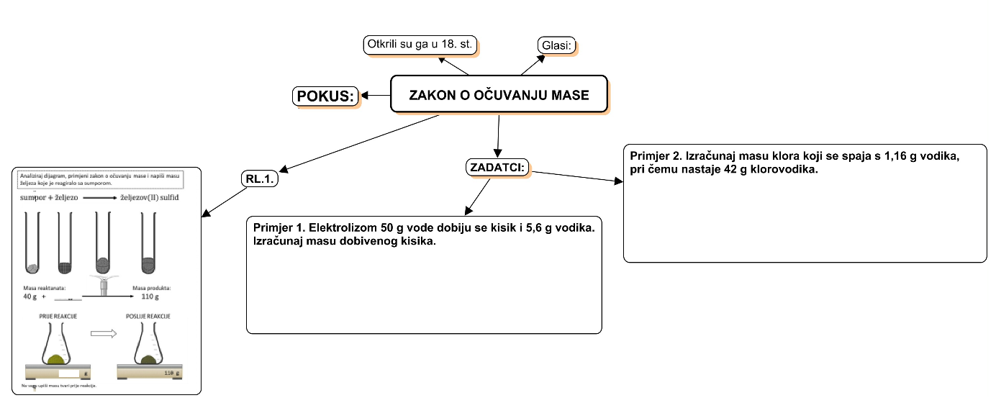

Očekivani plan učeničkog zapisa
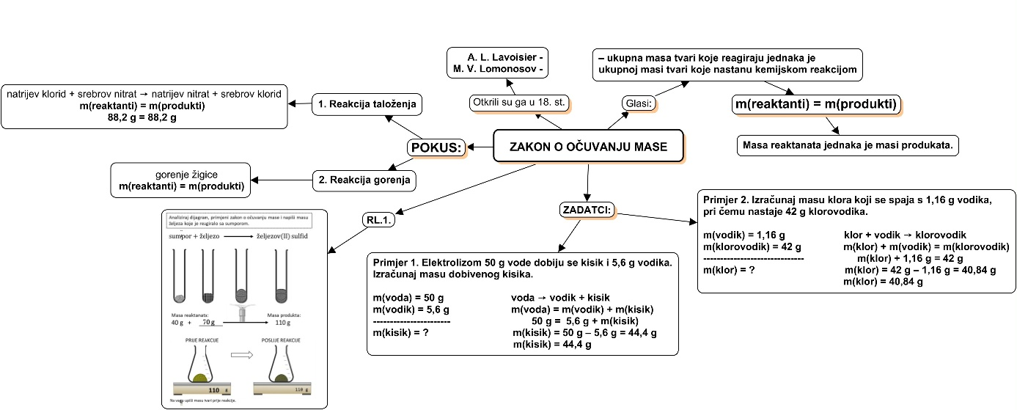

Radni listić 1. Primjena zakona o očuvanju mase

